PHIẾU HƯỚNG DẪN HỌC SINH TỰ HỌC
TRƯỜNG THCS : PHẠM HỮU LẦU
KHỐI LỚP: 7
HỌ VÀ TÊN HỌC SINH:__________________
****. NỘI DUNG HỌC CỦA TUẦN 16

III/ HOẠT ĐỘNG 1: A3-> HS ĐƯA RA LỜI HƯỚNG DẪN ĐƯỜNG ĐI

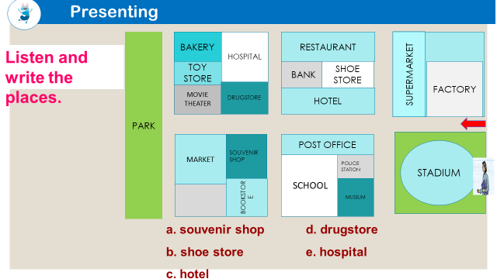
Homework: Ask and give directions to these places:
- Bank
- Police station
- Shoe store
- School
- Asking for the directions:
- Could you tell/show me how to get there/to...?
the way to .......?

Giving directions:
- Go straight ahead.
- Take the first/second… street on the right/ left.
- …. opposite/in front of ….
Tên bài học : Unit 8-B1,3
Hoạt động 2: Đọc đoạn văn và trả lời câu hỏi
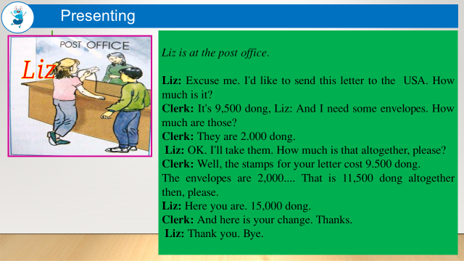
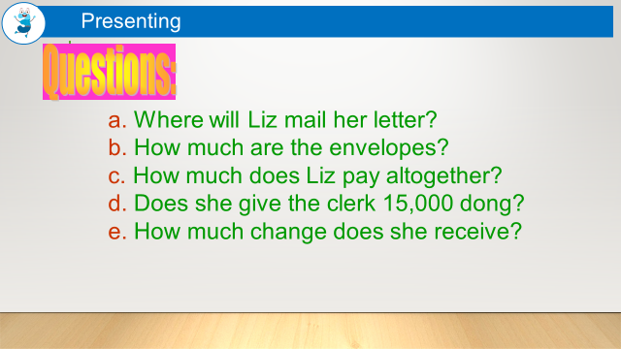

Học sinh ghi chép lại các câu hỏi thắc mắc, các trở ngại của học sinh khi thực hiện các nhiệm vụ học tập.
Trường:
Lớp:
Họ tên học sinh
Môn học | Nội dung học tập | Câu hỏi của học sinh
Tiếng Anh 7 | I. …..  II. …... | 1.  2.  3.  4

